一、概述
分区讲解系统适用于博物馆、政府单位、企业展厅等场所参观，主要针对领导团队及超大型团队讲解，游客无需佩戴任何设备，实现分区域讲解，安放在屋顶上的播放器可以保证在展厅中每个角落的游客均能清楚的听到讲解员的讲解，游客可以自由在展厅中观摩图片展品，不仅减轻了讲解负担，同时提升了服务水平，契合了以人为本的服务宗旨。同时本套系统还可以和背景音乐相互切换，即在有讲解员讲解的展厅中听到的是讲解员的讲解，（或者是由讲解员播放已录入控制器中的讲解词）而其他展厅则不播放声音。
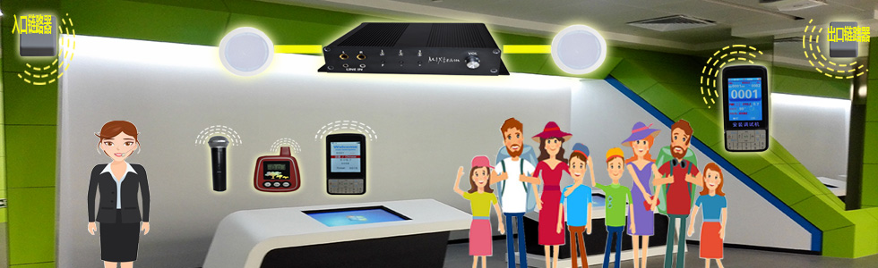
二、基本功能
1. 多人同区同讲，领导与讲解员共同使用。
2. 多团队多区域同时接待，互不干扰。
3. 自动感应，讲解随身跟随。
4. 线路自由，接待路线不受限制。
5. 预录语音播放/人工讲解切换，支持多语种内容切换。
三．系统组成
分区讲解系统：根据展馆不同的区域主题及展品分布，做出合理的讲解区域划分，多区域间无线控制联动，实现展馆游览过程中的多团队、多区域同时讲解的需求。真正做到讲解区域间的无缝、平滑切换，“人到声起，人走声息，声随人动、如影随形”。
系统由三部分组成分别是：无线发射端（自动讲解话筒、多媒体讲解机）、控制端、音频信号收集播放端。
无线发射端：主要是对音频信号的采集、调制、发射。
控制端：实现多区域间的联动，对于区域音域面积的控制。
音频信号收集播放端：对于无线音信号的接收、解调、优化、扩音、播放。
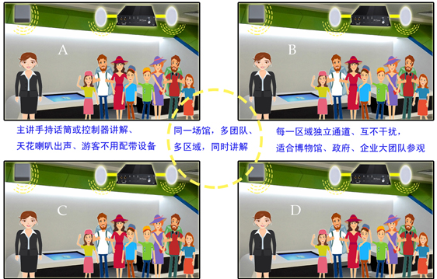
四．硬件设备（图）

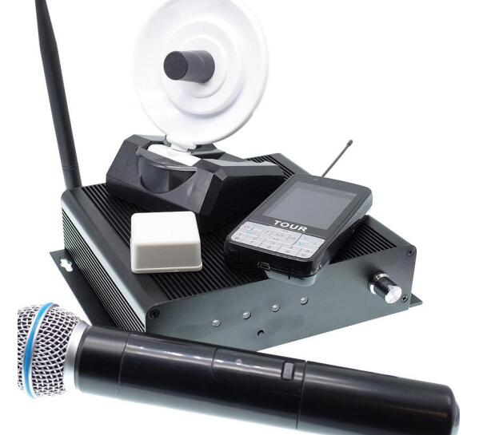
五．部分成功案例（图）
京东集团企业展厅
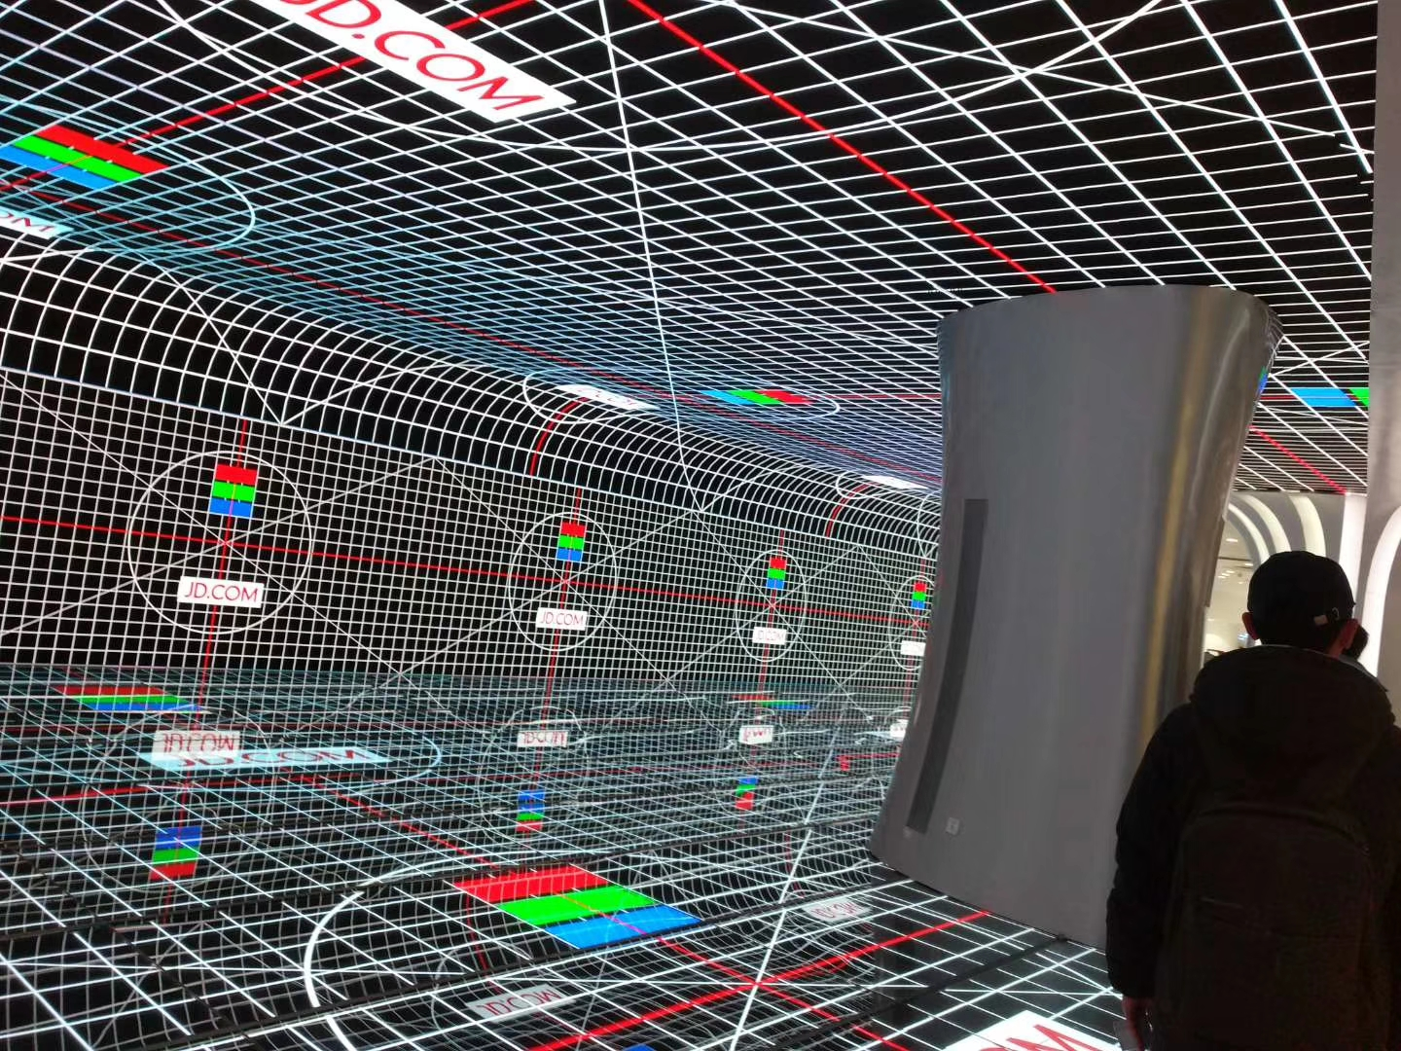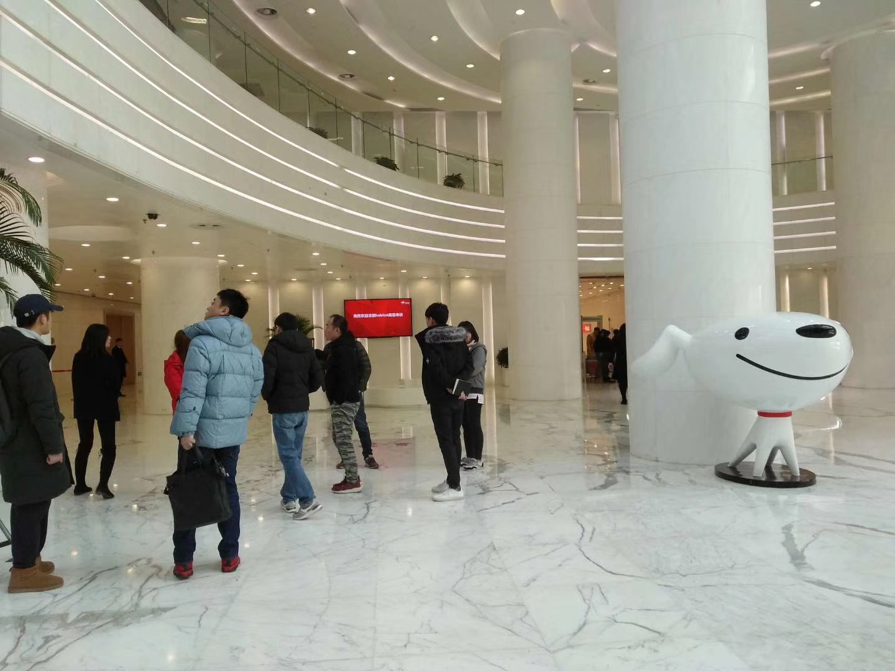

国家电网展厅现场施工图
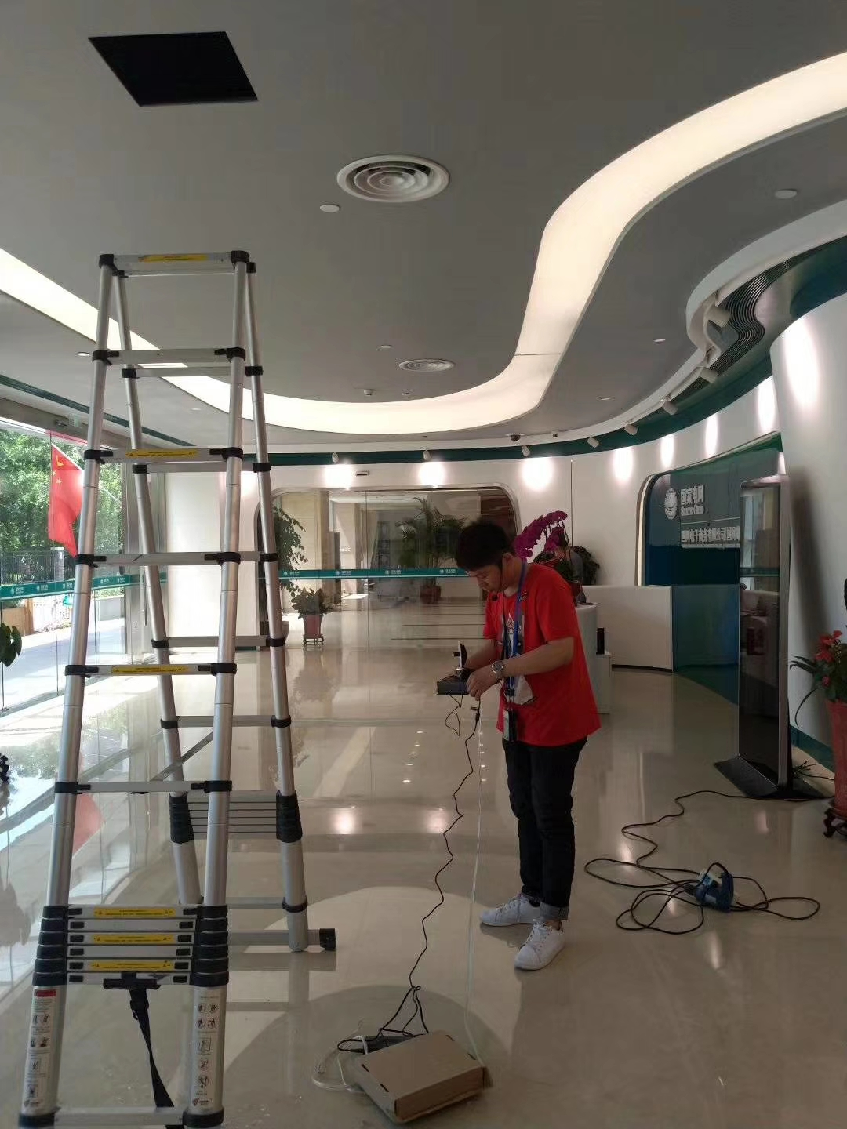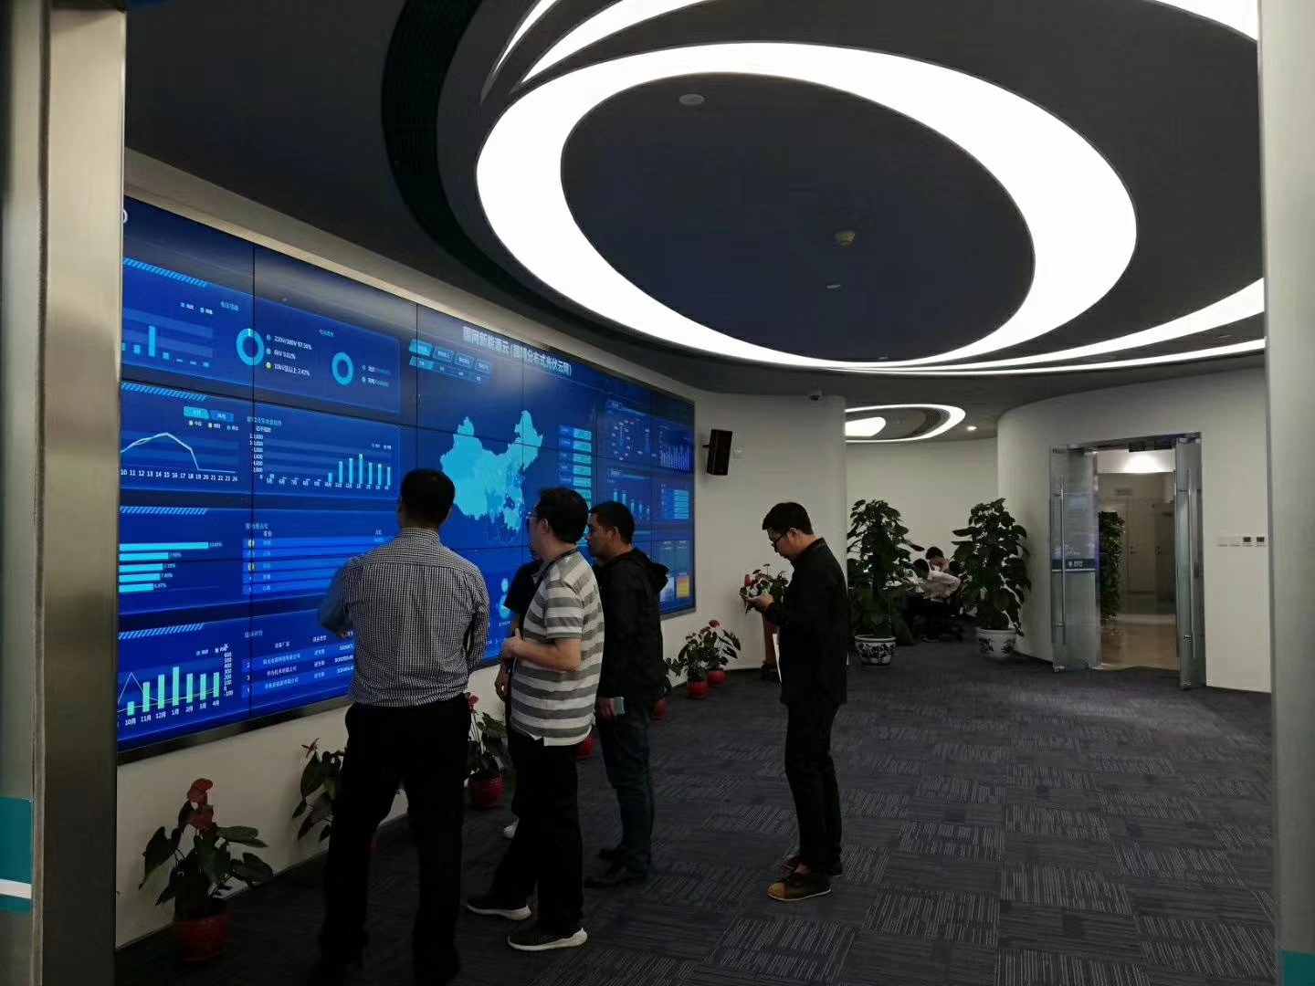
阿里巴巴杭州总部展厅
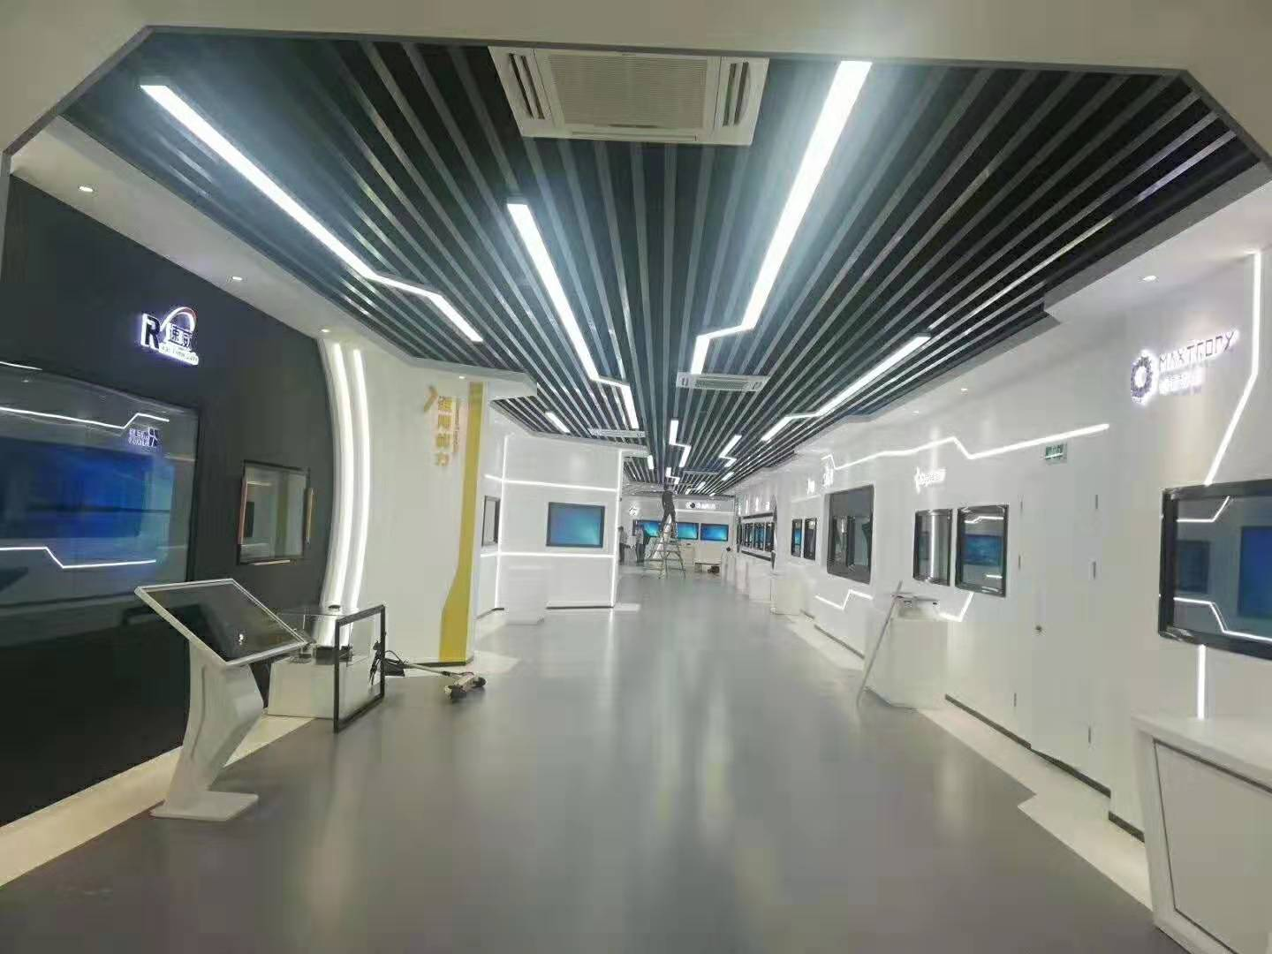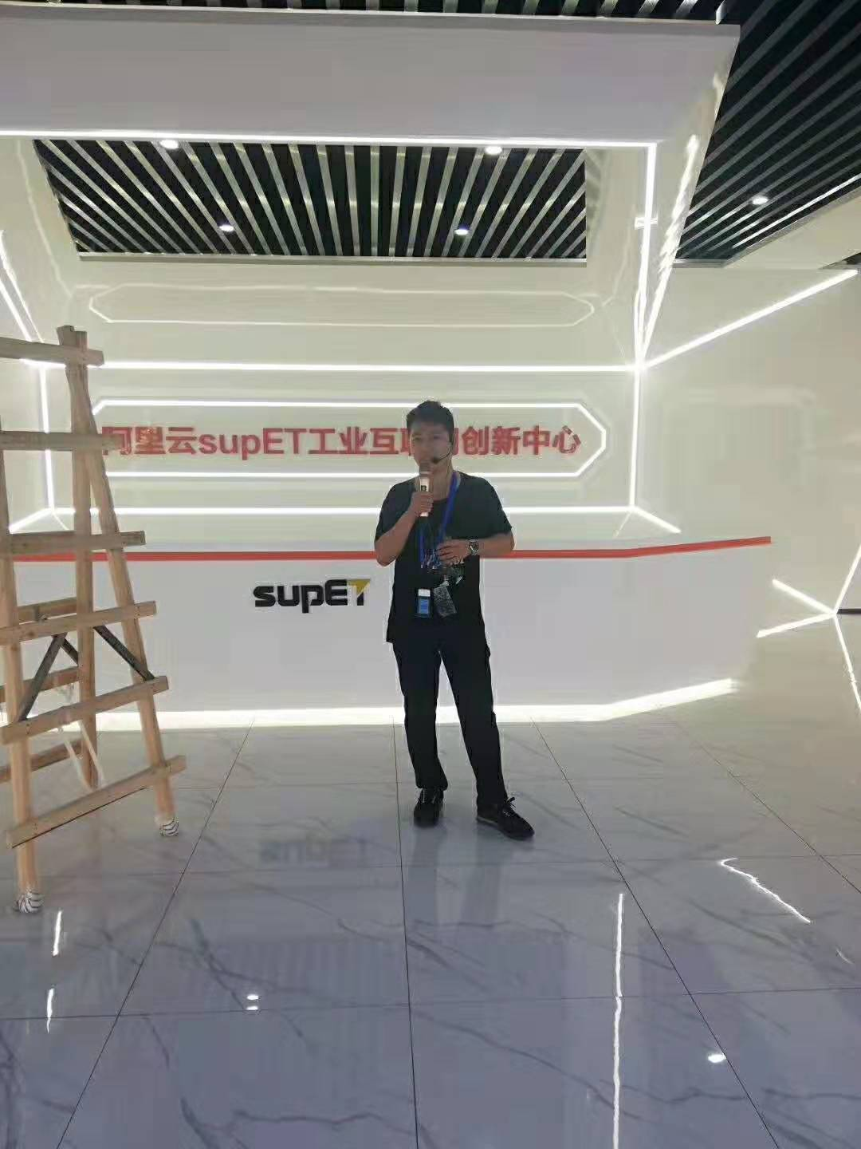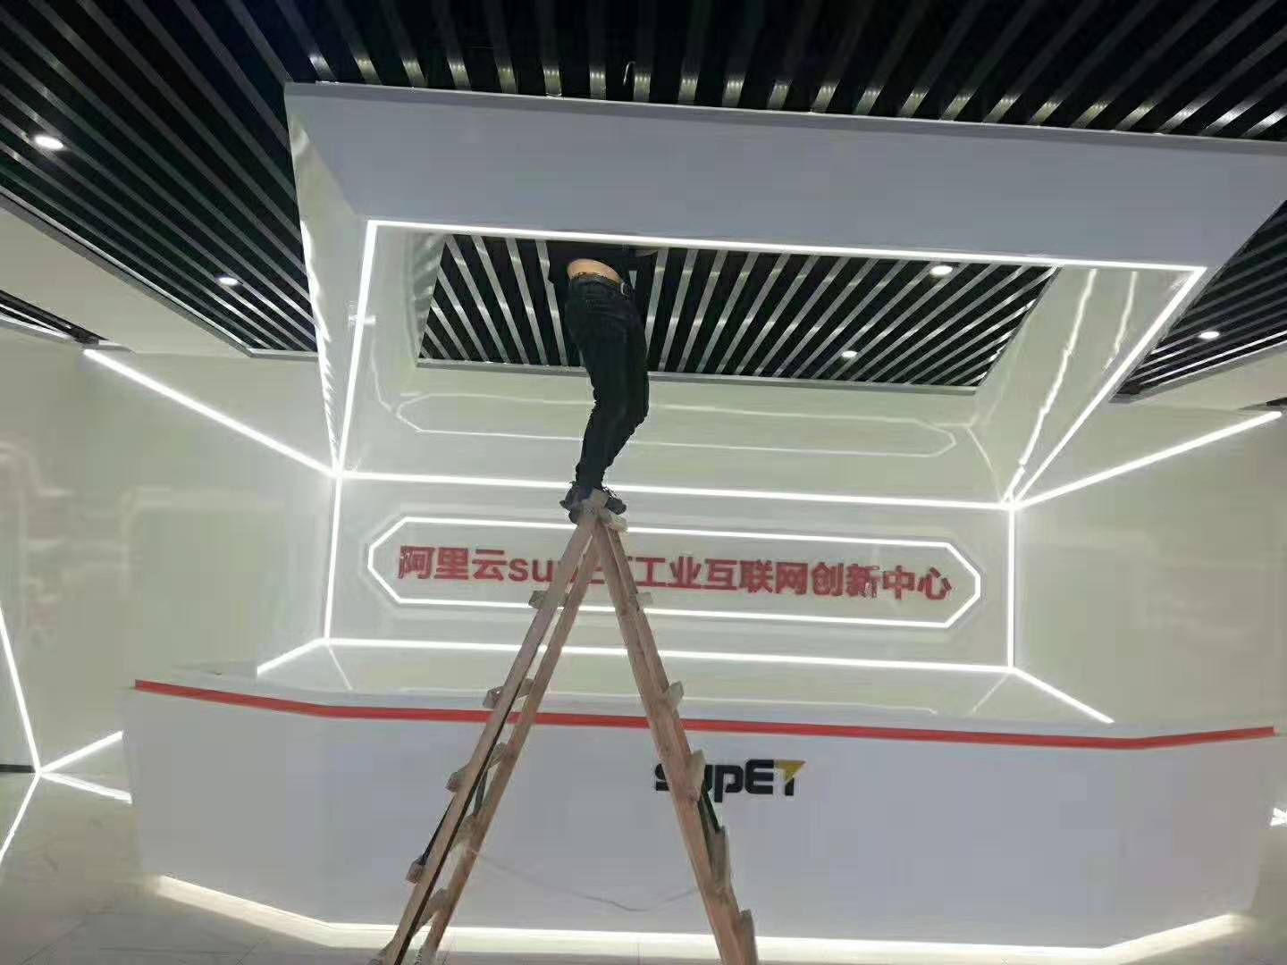
智芯微电子企业展厅
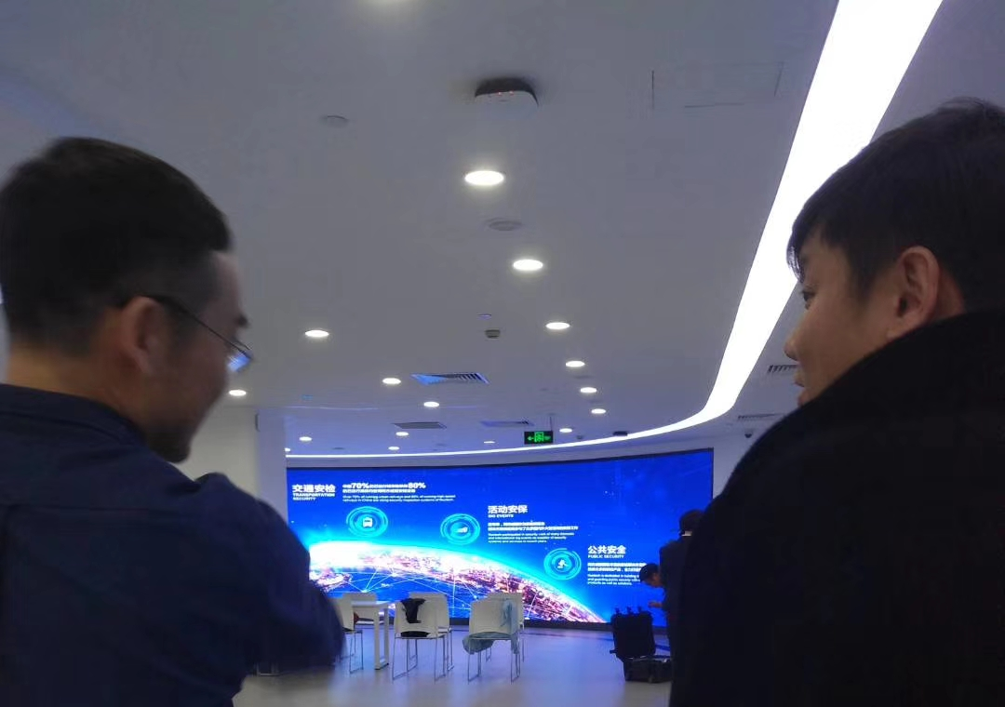
423抗日战争纪念馆
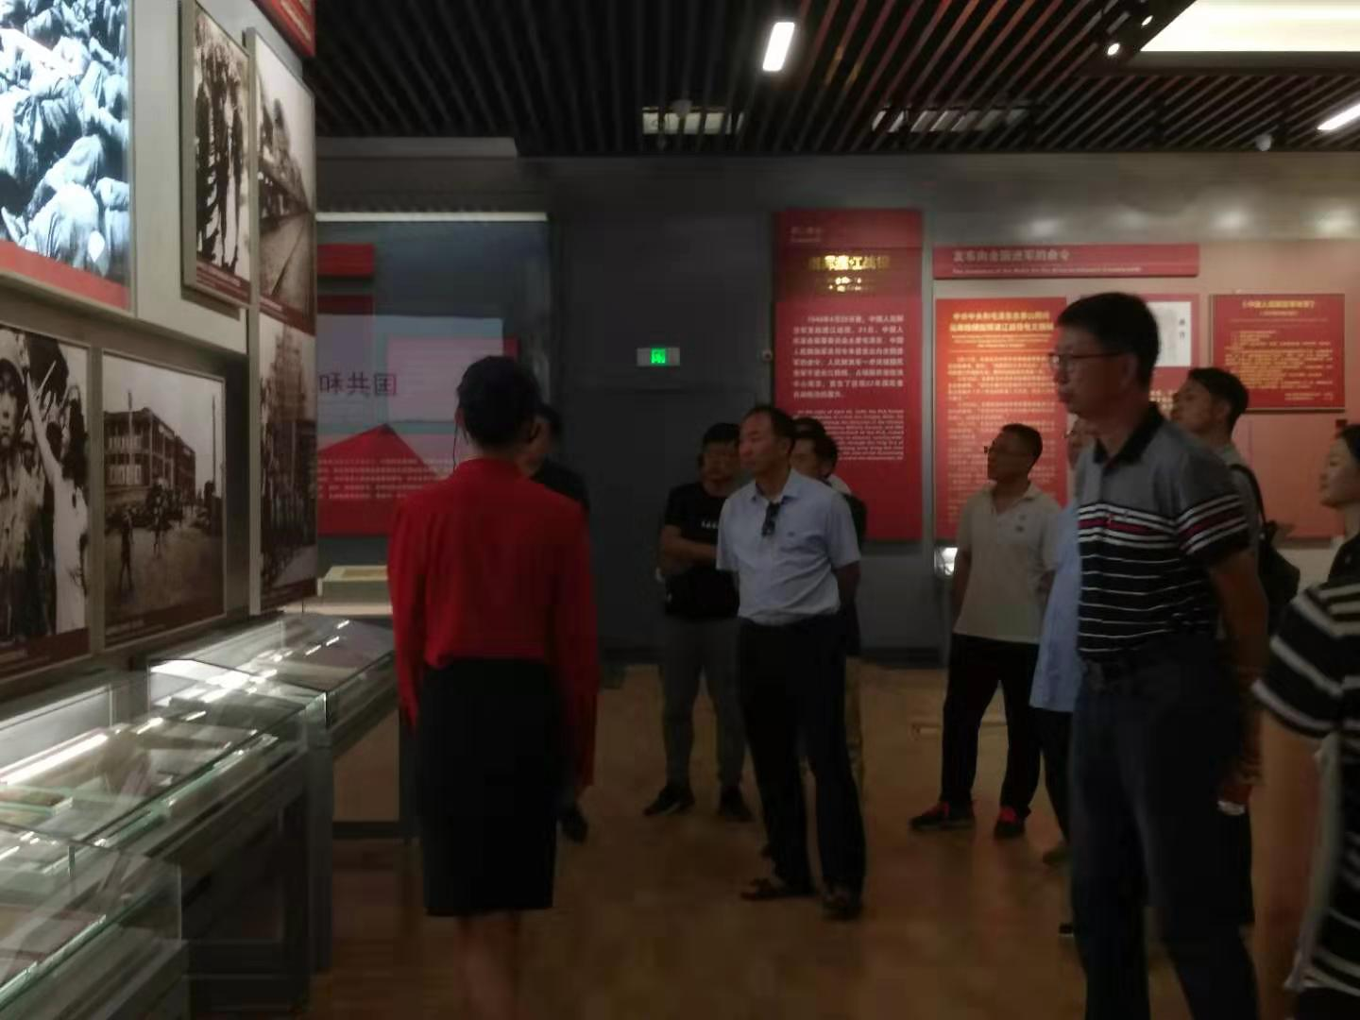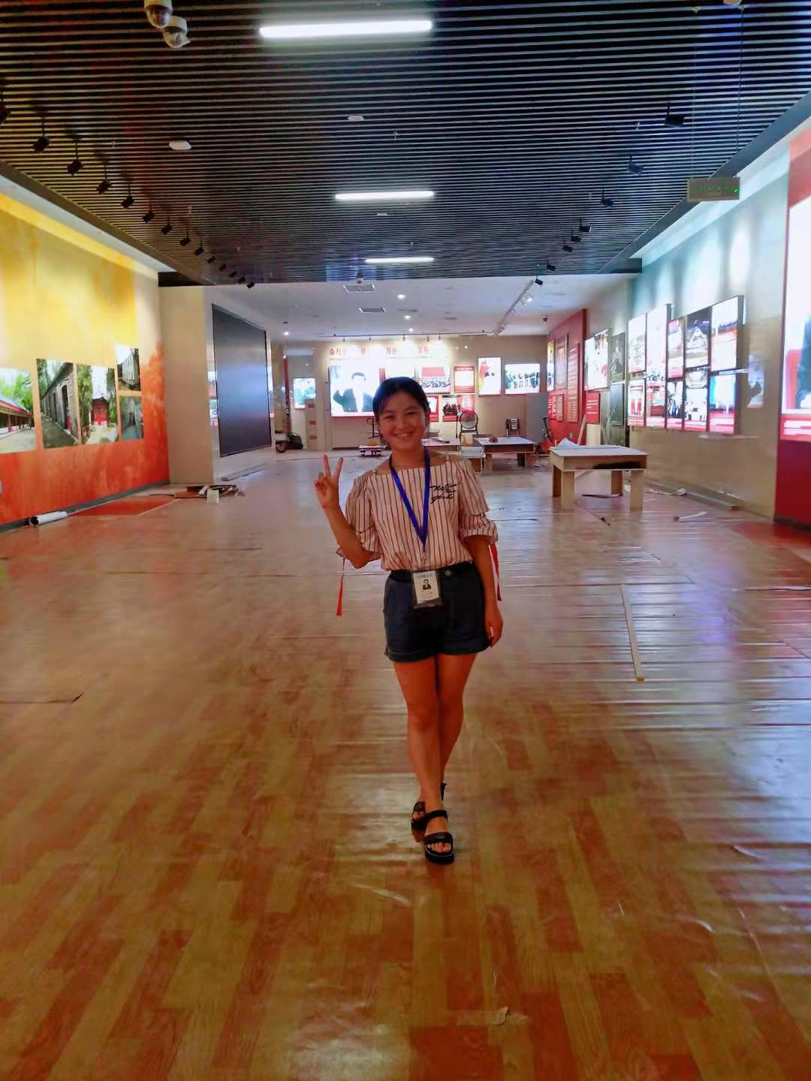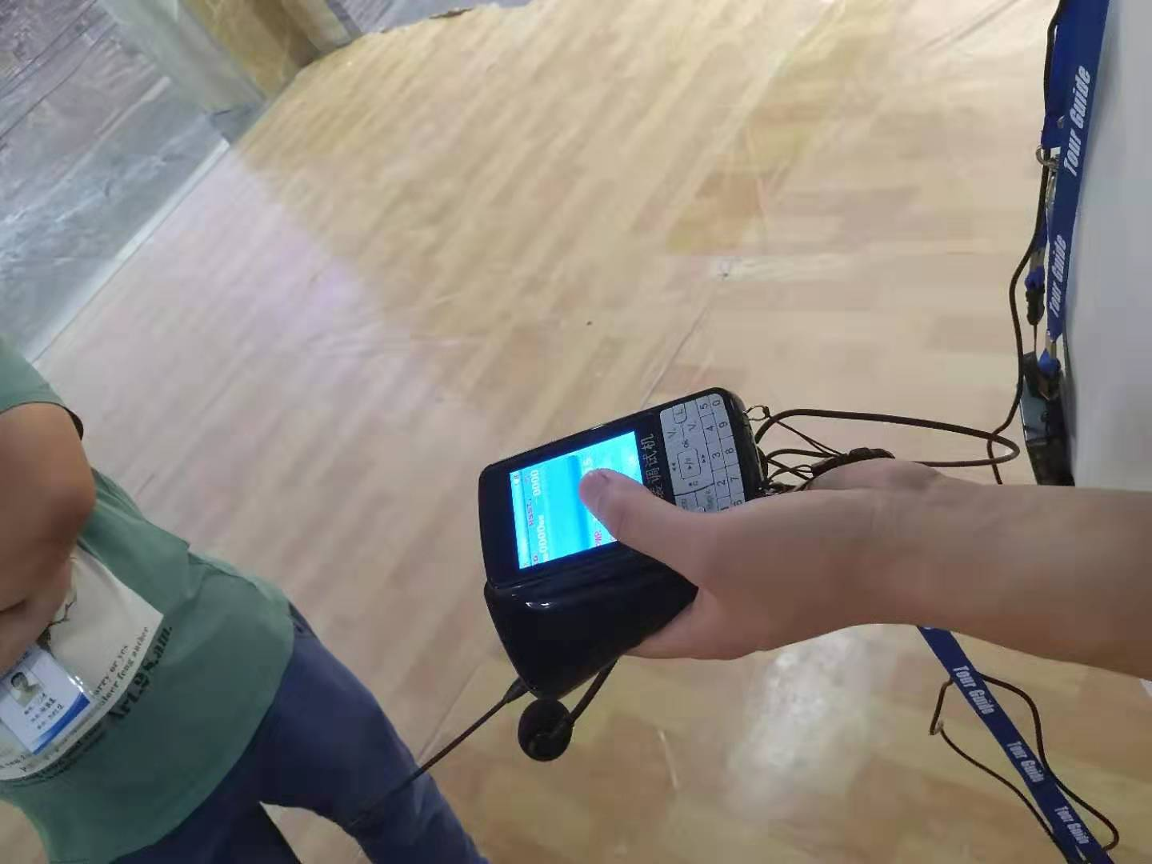
已知的一些展厅博物馆
北京 周口店北京人遗址博物馆
北京 北京展览馆
北京 北京协和医院院史馆
北京 南水北调团结湖中断工程
北京 鲁迅博物馆
北京 国家建材展贸中心
北京 三井住友银行
北京 中国古动物馆
北京 房山世界地质公园博物馆
北京 南水北调
北京 中国铁道博物馆
河北 沧州黄骅烈士纪念馆
河北 香河文博馆
河北 唐山曹妃甸农村商业银行
甘肃 古浪战役纪念馆
甘肃 临洮县陇右革命纪念馆
江苏 南京直立人化石遗址博物馆
江苏 盐城新四军纪念馆
海南 润谷艺术博物馆
陕西 西咸消防科普教育基地
甘肃 张掖七彩丹霞地质博物馆
山东 省艺术馆
云南 昆明官渡博物馆
福建 福州海峡国际会展中心
湖北 武汉科技企业孵化博物馆
上海 科韵展览
内蒙古 内蒙古土默特博物馆
部分集成商做的展厅博物馆（厂家不知甲方是哪里）
北京 百度时代网络技术（北京）有限公司
北京 中国联合石油有限责任公司
北京 大智慧数字科技有限公司
北京 轻合金有限责任公司
北京 巨擘达物业管理有限责任公司
北京 国润旅游开发有限公司
北京 美达雅科技开发有限公司
北京 星光影视设备科技股份有限公司
北京 索爱普天移动通信有限公司
北京 中科直线(北京)科技传播有限责任公司
北京 致远天下文化传媒有限公司
北京 金盛高华企业管理有限公司
北京 中联税网信技术有限公司
北京 保益互动科技发展有限公司
北京 中辉联合（国际）国际商务旅游有限公司
北京 京东世纪贸易有限公司
北京 三星电子（北京）技术服务有限公司
北京 万科企业有限公司
北京 博众智达软件技术有限公司
北京 爱思开环保咨询公司（SK环保咨询）
北京 玛雅岛酒店管理有限公司
北京 智盛联和数字科技有限公司
北京 伟博思通加热制冷技术有限公司
北京 商务中心区管理委员会
北京 京能热电股份有限公司
北京 东风汽车股份有限公司
北京 市彩虹恒远电子产品有限公司
北京 汇通国际展览有限公司
北京 通玄之光科技有限公司
北京 中国建筑一局（集团）有限公司
北京 泰昌福尔网络科技有限公司
北京 西门子（中国）有限公司
北京 阳光保险集团股份有限公司
北京 壳牌（中国）有限公司
北京 八大处控股集团
北京 三峡集团
北京 万邦拓源科技有限公司
北京 诺和诺德（中国）制药有限公司
北京 华彬联合国际传媒广告有限公司
北京 红牛总部
北京 一汽-大众汽车有限公司
北京 沙特阿拉伯阿克霍瑞夫工业有限公司
北京 京东商城
北京 天润汽车贸易服务有限公司
北京 西四音箱
北京 天原力拓投资中心（有限合伙）
北京 易晟括明
北京 中青旅博汇会展运营管理有限公司
北京 艾迪西暖通科技有限公司
北京 赛斯焦点科技有限公司
北京 拜耳（中国）有限公司
北京 博大智瑞科技有限公司
北京 鸿元知识产权代理有限公司
北京 中康利成商贸有限公司
北京 华睿恒远信息技术有限公司
北京 北控拓展科技发展有限公司
北京 今世悦科技
北京 华瑞佳音科技有限责任公司
北京 融合世纪科技有限公司
北京 飞利恒科技有限公司
北京 金盛高华企业管理有限公司
北京 跃成基业科技有限公司
北京 中交一公局第五工程有限公司
北京 盛世蓝代互动（北京）科技有限公司
北京 韩美药业有限公司
江苏 一汽通用轻型商用汽车有限公司
江苏 南京东石系统集成有限公司
江苏 森威精锻有限公司
江苏 巍华精密合金有限公司
江苏 南京东石系统集成有限公司
江苏徐州徐挖约翰•迪尔机械制造有限公司
江苏 烟草局
江苏 长宏邮电设备实业有限公司
江苏 瓦尔特（无锡）有限公司
江苏 南野金属材料(苏州)有限公司
江苏 中国石化仪征化纤股份有限公司
江苏 常熟志远五金机电贸易有限公司
江苏 苏州天地在线有限公司
四川 虹欧显示器件有限公司
四川 成都立方数字科技有限公司
四川 成都宝视科技有限公司
四川 成都伟航科技有限公司
四川 成都中企文化传媒有限公司
四川 成都华视光旭科技有限公司
四川 泰康之家蜀园成都养老服务有限公司
四川 纵横壹旅游科技（成都）有限公司
四川 省卓越睿新电子有限公司
四川 天逸辰信息技术有限公司
四川 成都岐黄文化传播有限公司
四川 均键信息技术有限责任公司
四川 毕棚沟旅游开发有限公司
四川 浒山电器有限责任公司工程分公司
广东 武藏精密汽车零部件(中山)有限公司
广东 喜星电子(广州)有限公司
广东 佛山美的微波电器制造有限公司
广东 长安标致雪铁龙汽车有限公司
广东 广东烟草东部物流中心
广东 中山爱自然生命力国际旅行社
广东 广州然善文化传播有限公司
广东 江门市大大声电器有限公司
广东 顺丰速运有限公司
广东 珠海长隆投资发展有限公司
广东 湛江鼎泰电子科技有限公司
广东 日立乐金光科技（惠州）有限公司
广东 信通通信有限公司
广东 深圳市广润湖塑胶电子有限公司
广东 深圳市腾讯计算机系统有限公司
广东 深圳慧途教育咨询管理有限公司
广东 深圳优图云信息技术有限公司
山东 中国华能核电
山东 高唐鱼丘湖风景区开发建设有限公司
山东 海信集团有限公司
山东 莱芜钢铁集团有限公司
山东 烟台计生药械有限公司
山东 青岛北海船舶重工有限责任公司
山东 泰安睿岩网络科技有限公司
山东 玲珑轮胎股份有限公司
山东 滨州蔚蓝信息技术
山东 聊城荣盛房地产开发有限公司
山东 青岛通利电子工程有限公司
山东 济宁致远信息产业有限公司
山东 滕州市万方自动化设备有限责任公司
山东 济宁汇邦电子
上海 久保田建机（上海）有限公司
上海 延锋彼欧汽车外饰系统有限公司
上海 保田建机（上海）有限公司
上海 超澜数码科技有限公司
上海 上海康韶商贸有限公司
上海 奥启（上海）投资管理有限公司
上海 上汽大众汽车有限公司
上海 上海25hours公司
上海 境展展示设计工程有限公司
上海 哒哒数字科技有限公司
上海 笕致文化传媒有限公司
上海 奥易商务咨询（上海）有限公司
河北 秦皇岛北方管业有限公司
河北 秦皇岛烟草机械有限责任公司
河北 唐山曹妃甸农村商业银行股份有限公
河北 中油宝世顺（秦皇岛）钢管有限公司
河北 次元空间计算机科技有限公司
河北 邢台--远大阀门集团有限公司
河北 唐山金控云町科技有限公司
河北 乐凯化工工程设计有限公司
河北 保定乐凯集团
河北 保疆环境技术有限公司
福建 中烟龙岩烟草工业有限责任公司
福建 厦门火炬高新区
福建 武夷山遇林窑业有限公司
福建 东南(福建)汽车工业有限公司
福建 中烟龙岩烟草工业有限责任公司
福建 悠竹智能
辽宁 广汽日野汽车有限公司
辽宁 东芝电梯（沈阳）有限公司
辽宁 大连固特异轮胎有限公司
辽宁 平山重工（大连）有限公司
辽宁 大连吉田拉链有限公司（YKK
辽宁 大连晟尔电子科技工程有限公司
天津 星光橡塑有限公司
天津 霍尼韦尔公司（天津）
天津 一汽夏利股份有限公司
天津 丹佛斯（天津）有限公司
天津 中海油安全技术服务有限公司
天津 京悦同庆科技发展有限公司
山西 太原罗克佳华工业有限公司
山西 同煤大唐塔山发电有限责任公司
山西 罗克佳华工业有限公司
山西 山西兴祺科技有限公司
山西 聚融汇科技发展有限公司
山西 焦化股份有限公司
山西 太原创捷音响
浙江 初田(宁波)消防器材有限公司
浙江 浙江恒力建设有限公司
浙江 富春江旅游股份有限公司
浙江 象山影视城开发有限公司
浙江 卓锐科技股份有限公司
河南 卷烟工业烟草薄片有限公司
河南 洛阳三联电子有限公司
河南 鹤壁融安防范服务有限公司
河南 华宇电子商行
黑龙江 大庆油田有限责任公司
黑龙江 佳木斯约翰•迪尔佳联收获机械有限公司
黑龙江 东北轻合金有限责任公司
黑龙江 大连晟尔电子科技工程有限公司
广西 大唐桂冠合山发电有限责任公司
广西 大美大新旅游有限公司
广西 桂林寰宇翼合旅游文化有限公司
内蒙古 蒙牛乳业（集团）股份有限公司
内蒙古 呼和浩特铁路局包头车辆段
内蒙古 伊利实业集团股份有限公司
陕西 汉中市恒石科技有限公司
陕西 西安索文展览展示有限公司
陕西 聚融汇通投资咨询有限公司
湖南 雄心建筑有限公司
湖南 东旭盛威智能科技有限公司
湖南 恒普网络信息有限公司
湖南 湘潭盘龙生态农业示范园有限公司
新疆 北新路桥集团股份有限公司驻第一师十团
新疆 北新路桥集团股份有限公司
新疆 哈密市宝瑞旅游开发有限公司
湖北 神农架大九湖旅游客运有限公司
湖北 泛亚楚天光电文化湖北有限公司
甘肃 白银有色集团股份有限公司
甘肃 中安宏丰网络监控工程有限责任公司
宁夏 佳悦炭业有限公司
重庆 长安福特马自达汽车有限公司
重庆 炫声文化传媒有限公司
海南 敦雅创意文化传媒有限公司
贵州 黔东南州金牌电脑科技有限责任公司
吉林 富奥威泰克底盘部件(长春)有限公司
吉林 富奥伟世通汽车热交换系统（长春）有限公司
吉林 长春奕翔峻达科技有限公司

